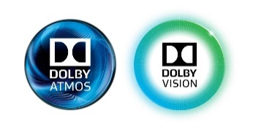
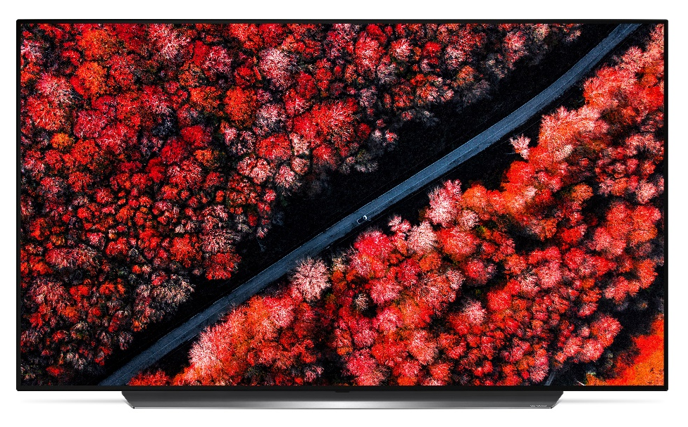
OLED65C9PLA | 65"
KLÍČOVÉ VLASTNOSTI |  |  | VÝHODY PRO ZÁKAZNÍKA
Panel OLED / 4K rozlišení (ULTRA HD) |  |  | Nádherný obraz plný detailů s dokonalou černou
Dokonalá černá / Nekonečný kontrast |  |  | Rozšířený rozsah barev / Dokonalé pozorovací úhly
Inteligentní procesor α9 2. Gen / 4K Cinema HDR |  |  | Podpora téměř všech existujících formátů HDR
webOS SMART TV / HbbTV / web prohlížeč / LG ThinQ |  |  | Hlasové vyhledávání a ovládání (Google asistent, Amazon Alexa)
Propojení s mobilem / HDMI 2.1 / Podpora reproduktorů WiSA |  |  | Integrace a podpora nejnovějších technologií
SMART SHARE |  |  | SPECIFIKACE
Připojení mobilního telefonu | Ano |  | SMART TV (webOS) | Ano
DLNA | Ano |  | Rozlišení | 3840x2160
Miracast/WiDi | Ano |  | Úhlopříčka | 65“ (164 cm)
WiFi | Ano |  | Panel | OLED
Nahrávání TV vysílání | Ano |  | Bodové stmívání | Ano
Připojení klávesnice, myši | Ano |  | Dynamické PMI | neomezeno
Bluetooth | Ano |  | Wide Color Gamut | Perfect Color
Bezdrátová zvuková synchronizace / eARC | Ano / Ano |  | DVB-T2 / DVB-C / DVB-S2 | Ano / Ano / Ano
Podpora repro WiSA | Ano |  | HDR10 PRO / Dolby Vision / HLG | Ano / Ano / Ano
Webový prohlížeč / HbbTV | Ano / Ano |  | Technicolor HDR / HFR | Ano / Ano
Apple AirPlay 2 / Smart ThinQ app | Ano / Ano |  | HEVC (H.265 kodek) / VP9 / 4K Upscaler | Ano / Ano / Ano
 |  |  | DTS dekodér / Dolby Atmos | Ano / Ano
 |  |  | Systém reproduktorů | 2.2
KONEKTORY |  |  | Hudební výkon | 40 W
RF vstup | 2 |  | One Touch Sound Tuning | Ano
Komponentní vstup + Audio vstup | 0 |  | Magický ovladač | AN-MR19BA
Optický výstup | 1
Line out | 1
LAN konektor | 1 |  | PARAMETRY
CI Slot | 1 |  | Spotřeba energie, (TV / Stand-by) | 137 / 0,5 W
HDMI 2.0a | 0 |  | Energetická třída | A
HDMI 2.1 | 4 |  | Držák na stěnu / VESA | OLW480 / 300x200
USB | 3 |  | Rozměry TV – balení (šxvxh) | 1677x950x207 mm
Sluchátkový výstup | 1 |  | Rozměry TV – bez stojanu (šxvxh) | 1449x830x46,9 mm
 |  |  | Rozměry TV – se stojanem (šxvxh) | 1449x862x251 mm
 |  |  | Hmotnost (TV / balení) | 33,9 / 41,2

